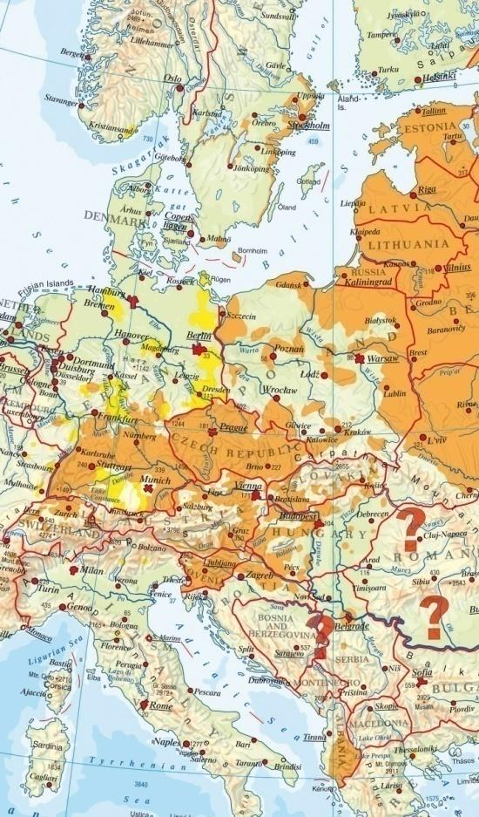
Výskyt klíšťové encefalitidy ve střední Evropě

